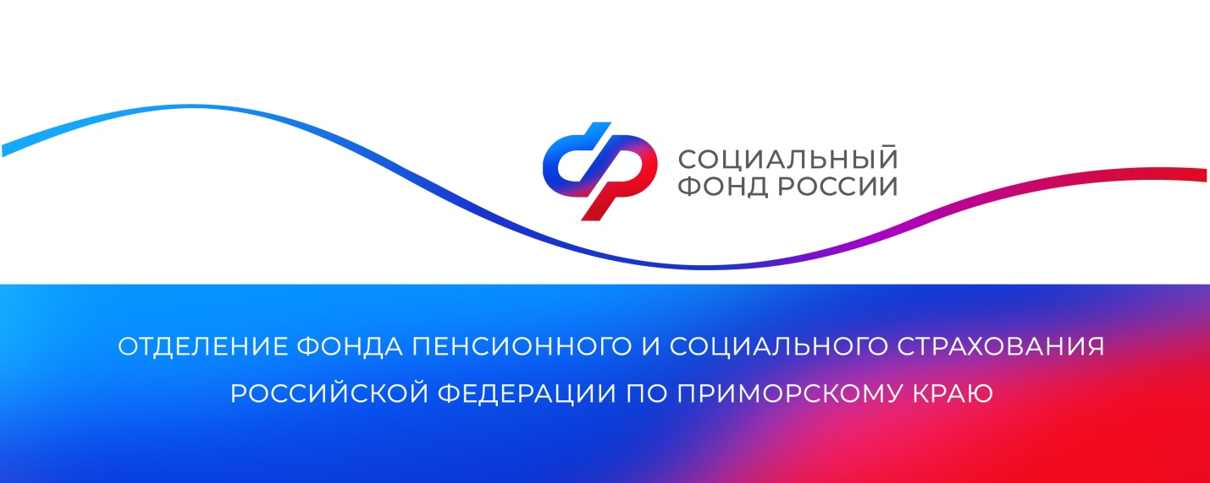

**Отделение СФР по Приморскому краю: как оформить пособие беременным женам призывников**

*Единовременную выплату предоставляют, если муж проходит срочную службу в армии или учится на первом курсе военного училища либо военной кафедре вуза. Размер пособия в 2025 году в Приморье составляет 51 198 рублей (с учётом районного коэффициента 1,2).*

Средства можно оформить дистанционно через портал госуслуг или очно, посетив клиентскую службу регионального Отделения СФР либо многофункциональный центр.

Обратиться за пособием следует не позднее полугода со дня окончания срочной службы. Для оформления понадобится справка из воинской части или военного комиссариата о прохождении военной службы по призыву с указанием ее срока.

Заявление в Отделении фонда рассматривают в течение 10 рабочих дней, и за 5 рабочих дней перечисляют средства в случае одобрения.

После рождения малыша Отделение СФР также начинает предоставлять жене военнослужащего ежемесячное пособие. Размер выплаты в текущем году в Приморье составляет 21 942 рубля (с учетом районного коэффициента 1,2). Пособие предоставляется с рождения ребенка. Для оформления средств нужно обратиться в Отделение Соцфонда.

Получить дополнительную информацию жители региона могут по номеру телефона единого контакт-центра: 8 800 100 00 01 (звонок бесплатный, режим работы региональной линии — пн-чт с 8:30 до 17:30, пт — до 16:15) и в аккаунтах Отделения фонда по Приморскому краю в социальных сетях — [ВКонтакте](https://vk.com/sfr_primorsky) и [Одноклассники](https://ok.ru/sfr.primorsky).

Пресс-служба

Отделения Социального фонда России

по Приморскому краю

e-mail: [pressa@25.sfr.gov.ru](mailto:pressa@25.sfr.gov.ru)